- การเข้าสู่ระบบ

ในการเข้าสู่ระบบ OPAC ผู้ใช้บริการสามารถเข้าสู่ระบบ โดยระบุ URL ของหน้า OPAC ซึ่งจะแสดงผล ดังภาพ
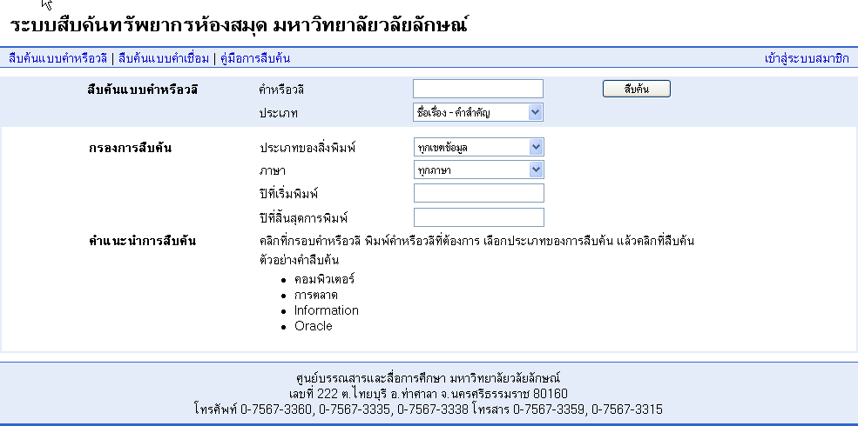

จากภาพ แสดงหน้าระบบสืบค้นทรัพยากรห้องสมุด ของระบบ WALAI AutoLib

- การสืบค้นข้อมูลทรัพยากร
จากหน้าจอการสืบค้นทรัพยากร จะเห็นได้ว่าระบบได้แบ่งการสืบค้นออกเป็น 2 ประเภท คือ การสืบค้นแบบคำหรือวลี และการสืบค้นแบบคำเชื่อม ดังภาพ

การสืบค้นแบบคำหรือวลี (Basic Search)
การสืบค้นแบบคำหรือวลีมีรูปแบบ การสืบค้น 2 ประเภท คือ

- การสืบค้นแบบตามลำดับตัวอักษร (Alphabetic Search)
เป็นการสืบค้นด้วยการใช้อักษรตัวแรกของรายการนั้น แล้วไล่เรียงตามลำดับตัวอักษร โดยสามารถสืบค้นในรายการหลักได้ 5 รายการคือ ชื่อผู้แต่ง, ชื่อเรื่อง ชื่อหัวเรื่อง, เลขเรียกหนังสือ, เลขมาตรฐานสากลประจำหนังสือ (ISBN) / เลขมาตรฐานสากลประจำสิ่งพิมพ์ต่อเนื่อง (ISSN)
ตัวอย่าง การสืบค้นผู้แต่งที่ชื่อ “สมชาย” โดยเป็นการสืบค้นค้นแบบเรียงลำดับตัวอักษร
เริ่มจากรป้อนคำค้นลงในช่องคำหรือวลี แล้วเลือกประเภทของการสืบค้นเป็นผู้แต่ง –
เรียงตามลำดับตัวอักษร หลังจากนั้นก็คลิกปุ่มสืบค้น ดังภาพ

ระบบก็จะแสดงผล ชื่อผู้แต่ง ที่ชื่อ “สมชาย” ซึ่งเรียงลำดับตามตัวอักษร ดังภาพ
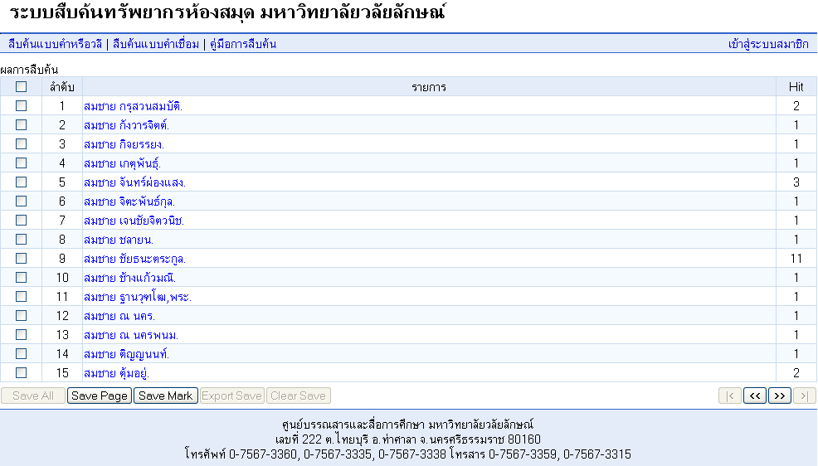

- การสืบค้นโดยใช้คำสำคัญ (Keyword Search)
การสืบค้นโดยใช้คำสำคัญ สามารถสืบค้นในรายการหลักได้ 3 รายการคือ ชื่อผู้แต่ง, ชื่อเรื่อง, หัวเรื่อง
ตัวอย่าง การสืบค้นชื่อเรื่อง ที่มีคำว่า “สมชาย” โดยเป็นการสืบค้นแบบคำสำคัญ
เริ่มจากป้อนคำค้นลงในช่องคำหรือวลี แล้วเลือกประเภทของการสืบค้นเป็นชื่อเรื่อง – คำสำคัญ หลังจากนั้นคลิกปุ่มสืบค้น ดังภาพ

ผลการสืบค้นคำว่า “สมชาย” โดยให้สืบค้นแบบ “ชื่อเรื่อง - คำสำคัญ” ดังภาพ

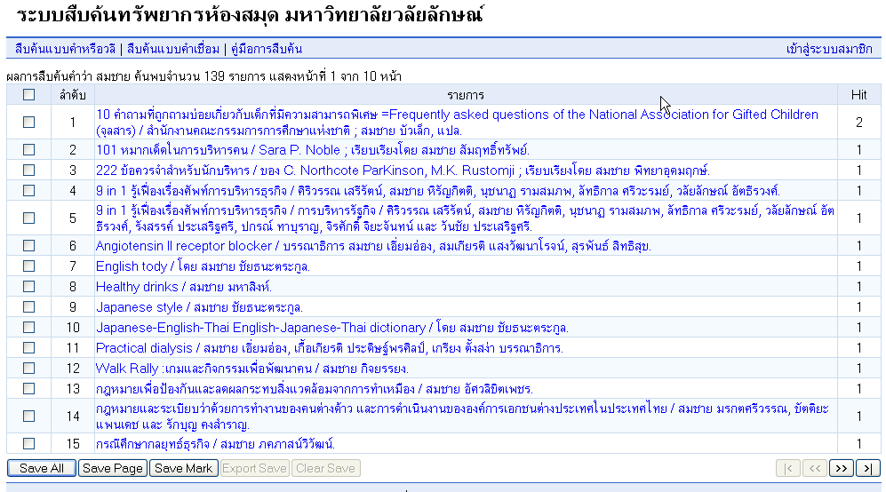

การกรองข้อมูลการสืบค้น (Filter) การใช้งานการกรองข้อมูลการสืบค้น จะสามารถใช้ได้ในการสืบค้นโดยใช้คำสำคัญ และการสืบค้นแบบคำเชื่อม ซึ่งสามารถกรองข้อมูลได้ดังต่อไปนี้
ประเภทของสิ่งพิมพ์ เช่น หนังสือ, เทปบันทึกเสียง, โสตทัศนวัสดุ เป็นต้น
ภาษา เช่น ภาษาไทย, ภาษาอังกฤษ
ปีที่เริ่มพิมพ์ เช่น 2545
ปีที่สิ้นสุดการพิมพ์ เช่น 2005
ขั้นตอนของการกรองข้อมูลการสืบค้น เริ่มจากป้อนคำค้นลงในช่องคำหรือวลีหลังจากนั้นก็เพิ่มในส่วนของสิ่งที่ต้องการจะกรองในช่องกรองการสืบค้น ดังภาพ

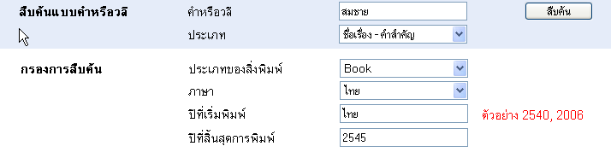

หลังจากป้อนข้อมูลและตรวจสอบความถูกต้องเรียบร้อยแล้ว ก็คลิกปุ่มสืบค้น ระบบจะทำการสืบค้น และกรองข้อมูลเฉพาะที่ผู้ใช้บริการป้อนเข้าไป ซึ่งจะแสดงผลดังภาพ
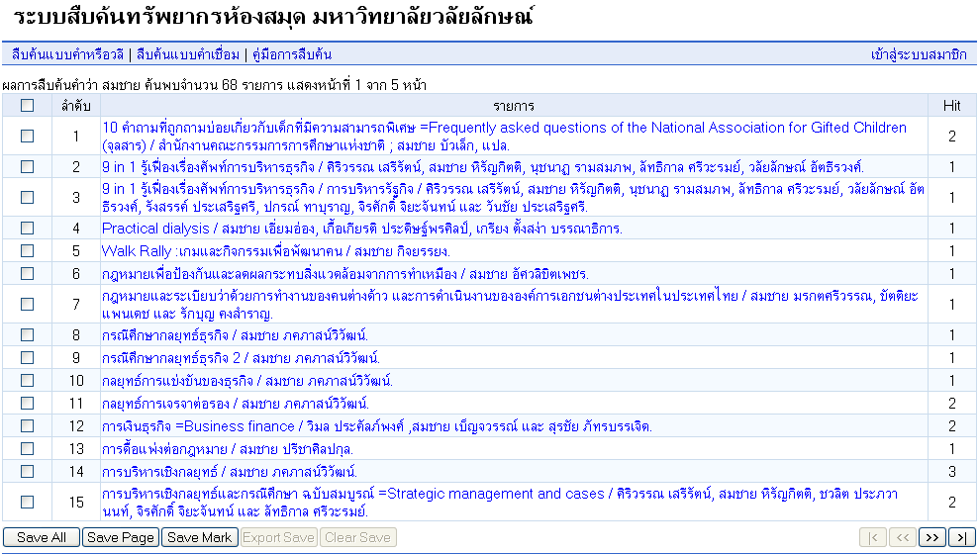

จากภาพ แสดงผลการสืบค้นคำว่า “สมชาย” โดยให้สืบค้นแบบ “ชื่อเรื่อง” และมีการกรองข้อมูลการสืบค้นดังข้อกำหนดด้านบน
จะเห็นได้ว่าผลการสืบค้นจะมีจำนวนที่พบน้อยลงคือ จาก 139 รายการ มาเป็น 68 รายการ ซึ่งรายการที่หายไป คือรายการไม่ตรงตามเงื่อนไขของการกรองการสืบค้น

สืบค้นแบบคำเชื่อม (Advance Search)

เป็นการเพิ่มเงื่อนไขการสืบค้นเพิ่มขึ้น โดยมีการใช้คำเชื่อม And, Or, Not เข้ามาเชื่อมกับคำค้นชุดที่สอง
ตัวอย่าง การสืบค้นชื่อเรื่อง ที่มีคำว่า “สมชาย” และใช้คำเชื่อมเป็นและ (And) โดยคำค้นชุดที่สองเป็นการสืบค้นชื่อเรื่องที่มีคำว่า การเมือง ดังภาพ

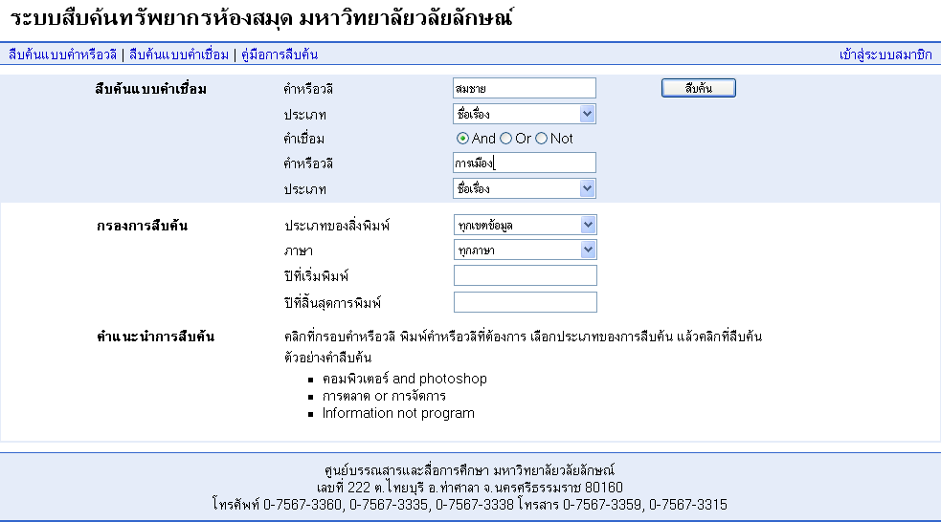

เมื่อผู้ใช้บริการคลิกปุ่ม ”สืบค้น” ระบบก็จะแสดงผลการค้นหา ดังภาพ

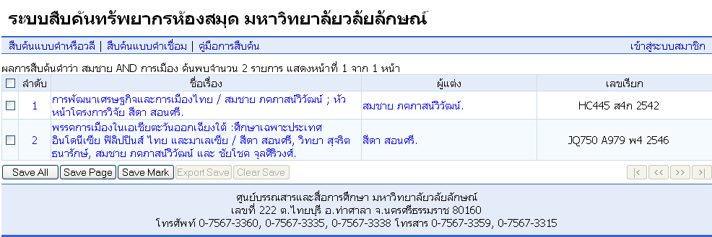

หน้าจอแสดงผลการสืบค้น
หน้าจอแสดงผลการสืบค้นจะแบ่งออกเป็น 4 ส่วนหลัก ๆ คือ จำนวนรายการผลการสืบค้นที่พบ, รายละเอียดของรายการที่ค้นพบ ปุ่มบันทึกรายการการสืบค้น และปุ่มเลื่อนหน้าจอการแสดงผล ดังภาพ

ส่วนแรกคือ จำนวนรายการผลการสืบค้นที่พบ ซึ่งเป็นส่วนที่ใช้บอกรายการที่ตรงตามเงื่อนไขที่เราสืบค้น ดังภาพ
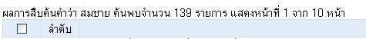
จากภาพ จะแสดงหน้าจอรายการที่สืบค้นด้วยคำว่า สมชาย จำนวน 139 รายการ

ส่วนที่สองคือ รายละเอียดของรายการที่ค้นพบ โดยจะบอกเป็นลำดับ เรียงตามลำดับตัวอักษรของแต่ละรายการ และมี Hit เป็นตัวบอกว่ามีจำนวนของทรัพยากรอยู่เท่าไหร่ ซึ่งเมื่อผู้ใช้บริการคลิกที่รายการ ระบบก็จะแสดงหน้าจอรายละเอียดของทรัพยากรในรายการนั้น ๆ ในเว็บเพจหน้าต่อไป
ส่วนที่สามคือ ปุ่มที่ใช้ในการบันทึกรายการการสืบค้นมีอยู่ 5 ปุ่ม คือ
: ปุ่มบันทึกรายการสืบค้นทั้งหมดที่พบ
: ปุ่มบันทึกรายการสืบค้นในหน้านั้น ๆ
: ปุ่มบันทึกรายการสืบค้นที่ได้เลือกไว้
: ปุ่ม Export ข้อมูลรายการสืบค้นออกทาง Email หรือ Text File
: ปุ่มลบรายการที่บันทึกไว้ทั้งหมด

ส่วนที่สี่คือ ปุ่มที่ใช้ในการเลื่อนหน้าจอการแสดงผลมีอยู่ 4 ปุ่ม คือ
: ปุ่มเลื่อนหน้าจอแสดงผลไปยังหน้าแรกสุด
: ปุ่มเลื่อนหน้าจอแสดงผลไปหน้าก่อนหน้า
: : ปุ่มเลื่อนหน้าจอแสดงผลไปยังหน้าถัดไป
: ปุ่มเลื่อนหน้าจอแสดงผลไปยังหน้าสุดท้าย

- หน้าจอแสดงรายละเอียดทรัพยากร เมื่อผู้ใช้บริการคลิกรายการจากหน้าจอแสดงรายการผลการสืบค้น ระบบก็จะแสดงรายละเอียดของทรัพยากร ดังภาพ
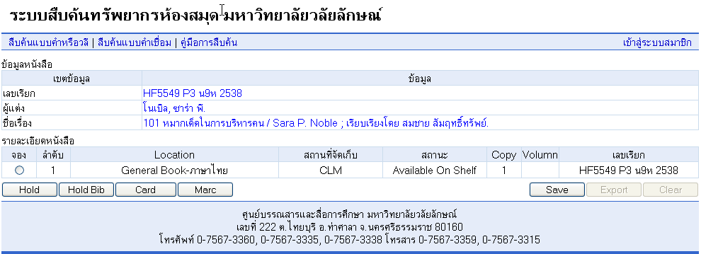

หน้าจอการแสดงรายละเอียดทรัพยากร จะแบ่งออกเป็น 4 ส่วน คือ ส่วนแสดงข้อมูลหนังสือ, ส่วนแสดงรายละเอียดหนังสือ, ปุ่มการจองและแสดงรายละเอียดของ Card และ Marc และปุ่มบันทึกรายการสำหรับการ Export ข้อมูล
ส่วนแรกคือส่วนแสดงข้อมูลหนังสือ ซึ่งจะประกอบด้วย เลขเรียกหนังสือ ผู้แต่ง และชื่อเรื่อง ดังภาพ

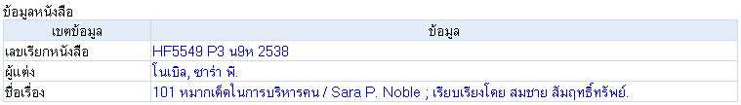

ส่วนที่สอง เป็นส่วนแสดงรายละเอียดของหนังสือ ซึ่งจะบอกว่ามีจำนวนกี่เล่ม และอยู่ตรงชั้นวางจุดไหน ห้องสมุดอะไร และมีสถานะอย่างไร ดังภาพ

ส่วนที่สาม เป็นปุ่มการจองและแสดงรายละเอียดของ Card และ Marc
: เป็นปุ่มการจองแบบเฉพาะเจาะจงรายการ
: เป็นปุ่มการจองแบบไม่เฉพาะเจาะจงรายการ
: เป็นปุ่มแสดงหน้าจอรายละเอียดทรัพยากรในรูปแบบ Card
: เป็นปุ่มแสดงหน้าจอรายละเอียดทรัพยากรในรูปแบบ Marc

ส่วนที่สี่ เป็นปุ่มที่ใช้ในการบันทึกรายการการสืบค้น
: เป็นปุ่มบันทึกรายการทรัพยากรที่แสดงอยู่
: เป็นปุ่ม Export ข้อมูลรายการสืบค้นออกทาง Email หรือ Text File
: ปุ่มลบรายการที่บันทึกไว้ทั้งหมด

- หน้าจอแสดงรายละเอียดทรัพยากรในรูปแบบ Card

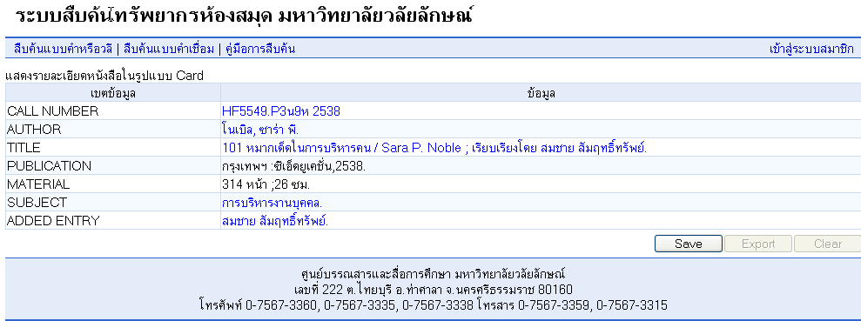

จากภาพ แสดงหน้าจอรายละเอียดทรัพยากรในรูปแบบ Card

- หน้าจอแสดงรายละเอียดทรัพยากรในรูปแบบ Marc

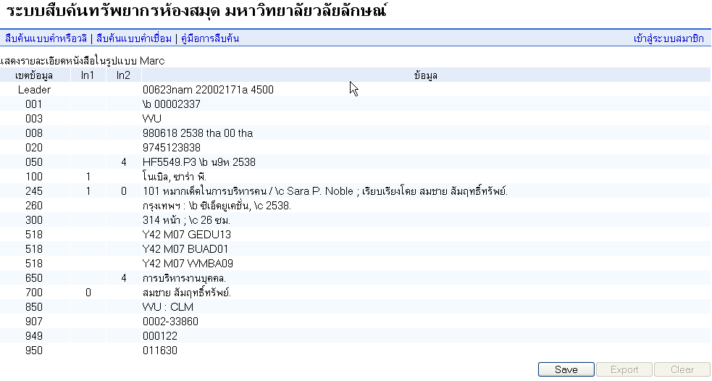
จากภาพ หน้าจอแสดงรายละเอียดทรัพยากรในรูปแบบ Marc

การจองทรัพยากร
1.การจองทรัพยากรแบบ Bib Hold เป็นการจองทรัพยากรที่ผู้ใช้บริการต้องการให้ระบบเป็นตัวเลือกว่าจะได้ทรัพยากรเล่มใด โดยผู้ใช้บริการต้องคลิกปุ่ม Hold Bib ในหน้าจอแสดงรายละเอียดทรัพยากร จากนั้นจะเข้าสู่ระบบตรวจสอบผู้ใช้ โดยต้องกรอกรหัสสมาชิกและรหัสผ่าน ซึ่งเมื่อระบบตรวจสอบความถูกต้องแล้ว ก็จะแสดงผลการจองทางหน้าจอแสดงผลสถานะการจอง ดังภาพ

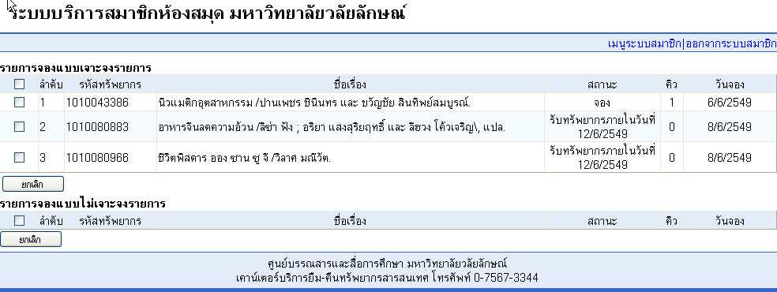

2.การจองทรัพยากรแบบ Item Hold เป็นการจองทรัพยากรโดยที่ผู้ใช้บริการ ต้องระบุเล่มของทรัพยากรนั้น เมื่อเลือกได้แล้ว ก็ให้ผู้ใช้บริการคลิกปุ่ม Hold ในหน้าจอแสดงรายละเอียดทรัพยากร จากนั้นจะเข้าสู่ระบบตรวจสอบผู้ใช้บริการ โดยต้องกรอกรหัสสมาชิกและรหัสผ่าน ซึ่งเมื่อระบบตรวจสอบความถูกต้องแล้ว ก็จะแสดงผลการจองทางหน้าจอแสดงผลสถานะการจอง

การ Export ข้อมูลทรัพยากร
เมื่อผู้ใช้บริการกดปุ่ม Export ระบบก็จะแสดงหน้าจอการ Export ข้อมูล ซึ่งผู้ใช้บริการจะต้องเลือกรูปแบบที่จะนำข้อมูลออก คือ แบบ Full Detail หรือ Marc นอกจากนี้ยังต้องเลือกรูปแบบการจัดเก็บ คือ เป็นไฟล์ลงในเครื่องคอมพิวเตอร์ หรือให้ระบบส่งในรูปแบบของ E-mail ไปยัง E-mail ที่ระบุไว้

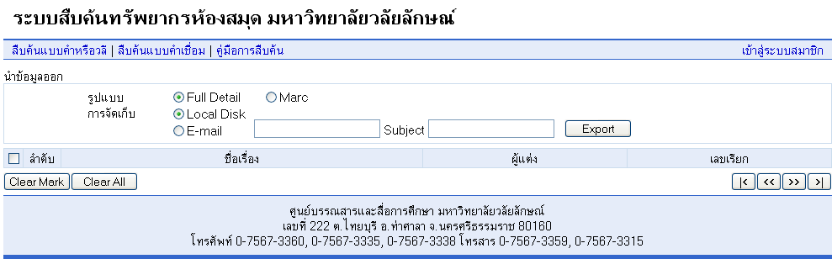

- การ Export แบบ Full Detail เป็นการแสดงข้อมูลในหัวข้อ เลขเรียกหนังสือ ผู้แต่ง ชื่อเรื่อง
- การ Export แบบ Marc เป็นการนำข้อมูลออกในรูปแบบของ Marc Record

คู่มือการสืบค้นทรัพยากร

- การบริการสมาชิก
การเข้าสู่ระบบบริการสมาชิก สามารถทำได้โดยคลิกลิงค์ “เข้าสู่บริการสมาชิก“ จากหน้าจอหลัก ซึ่งจะแสดงหน้าจอ ดังภาพ

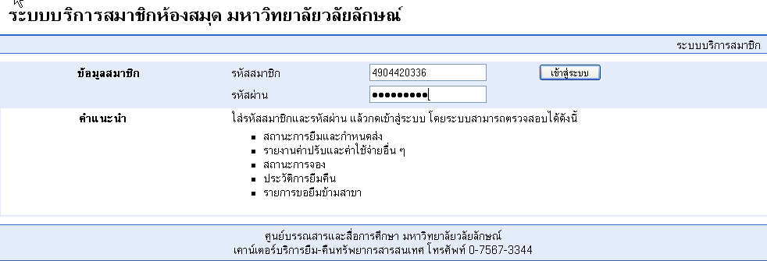

จากนั้นผู้ใช้บริการต้องใส่รหัสสมาชิกและรหัสผ่าน แล้วคลิกปุ่ม “เข้าสู่ระบบ” ระบบจะตรวจสอบความถูกต้อง หากรหัสสมาชิกและรหัสผ่านถูกต้อง ระบบก็จะแสดงข้อมูลเกี่ยวกับสมาชิกคนนั้น ดังภาพ

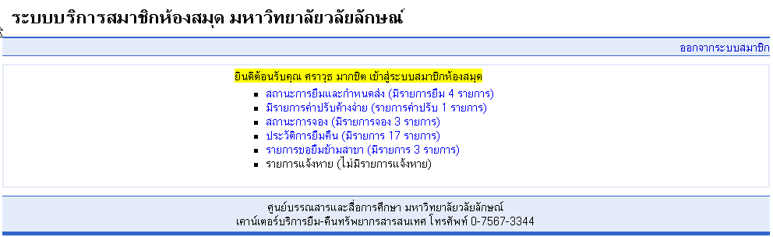]

จากภาพ หน้าจอจะแสดงผลรายการทั้งหมดที่สมาชิกมี ซึ่งจะอธิบายรายละเอียด ดังนี้
- สถานะการยืมและกำหนดส่ง เป็นส่วนที่ใช้แสดงรายละเอียดทรัพยากรที่มีรายการยืมและแสดงวันกำหนดส่ง ดังภาพ
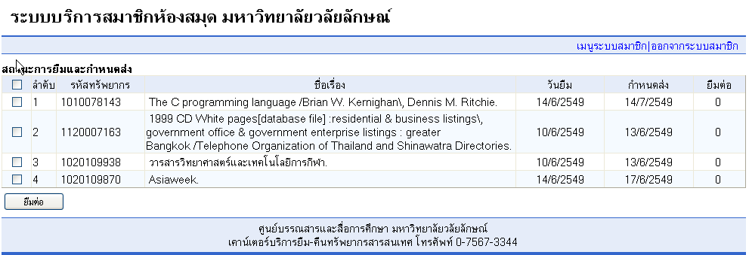

จากภาพ แสดงรายการทรัพยากรที่มีสถานะการยืม และวันกำหนดส่ง หากผู้ใช้บริการต้องการยืมทรัพยากรต่อสามารถทำได้โดย เลือกรายการทรัพยากรที่ต้องการยืมต่อ แล้วคลิกปุ่ม “ยืมต่อ” ระบบก็จะทำการยืมต่อให้โดยอัตโนมัติ

- รายการค่าปรับค้างจ่าย เป็นส่วนที่แสดงว่าสมาชิกมีค่าปรับค้างจ่าย หรือไม่หากมีจะแสดงหน้าจอ รายการค่าปรับค้างจ่าย ดังภาพ
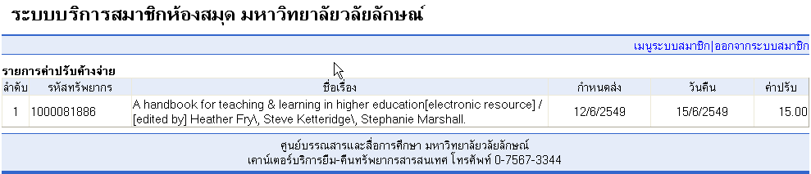

- สถานะการจอง เป็นส่วนที่ใช้แสดงรายการจอง ซึ่งจะแบ่งหน้าจอแสดงผลเป็น 2 ส่วน คือ รายการจองแบบเจาะจงรายการ และรายการจองแบบไม่เจาะจงรายการ ดังภาพ
จากภาพ หากผู้ใช้บริการต้องการยกเลิกรายการจองรสามารถทำได้โดย เลือกรายการจองที่จะยกเลิกแล้ว คลิกปุ่ม “ยกเลิก”
- ประวัติการยืม-คืน เป็นส่วนที่ใช้ในการแสดงประวัติการยืม-คืน ซึ่งจะแสดงผลดังภาพ
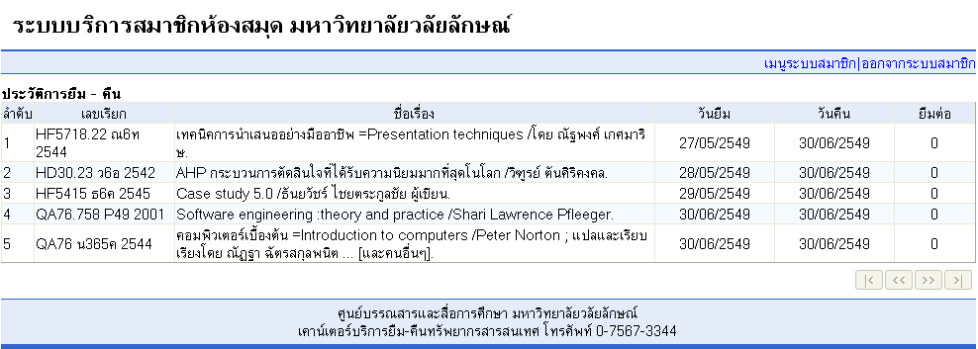

- รายการขอยืมข้ามสาขา เป็นส่วนที่แสดงรายการทรัพยากรที่ผู้ใช้บริการขอยืมข้ามห้องสมุด ดังภาพ
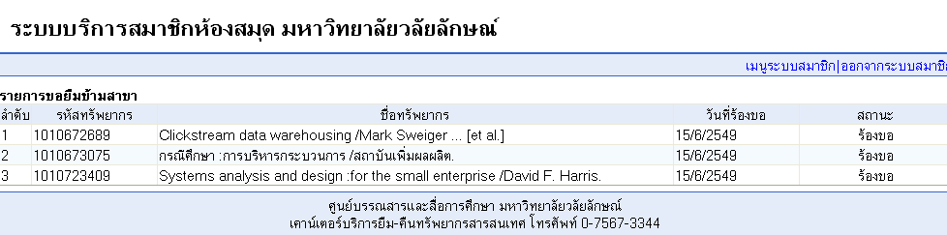

- รายการแจ้งทรัพยากรหาย เป็นส่วนที่แสดงรายการทรัพยากรที่ผู้ใช้บริการบริการแจ้งทรัพยากรหาย ซึ่งจะแสดงหน้าจอ ดังภาพ

